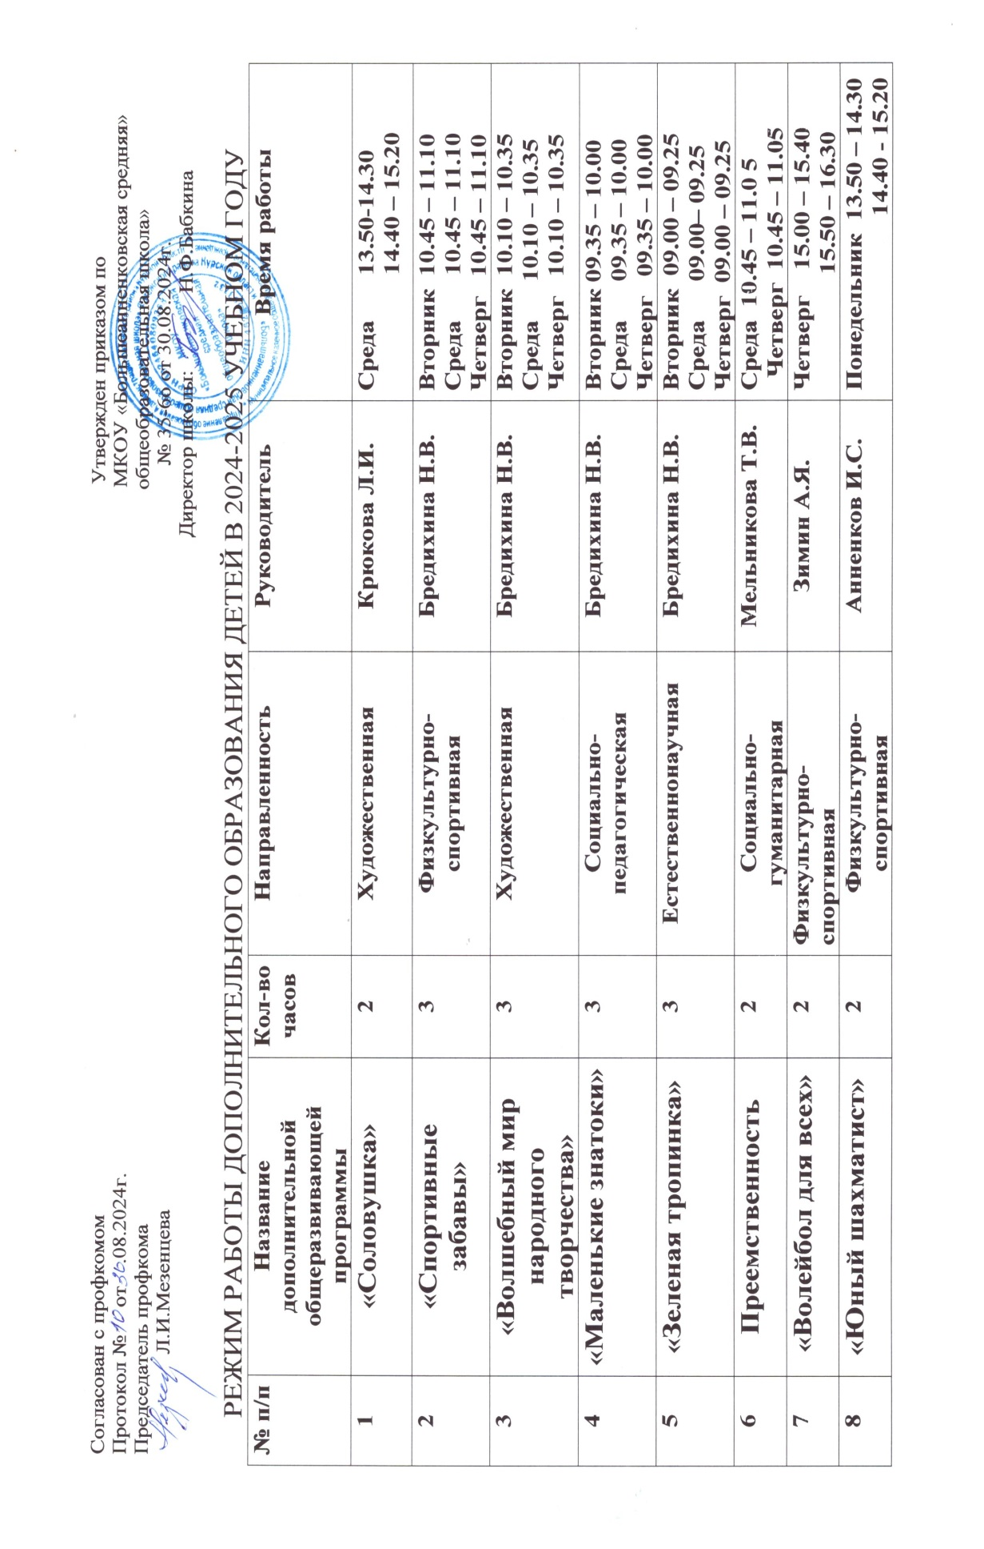

Согласован с профкомом Утвержден приказом по

Протокол № от .08.2024г. МКОУ «Большеанненковская средняя»

Председатель профкома общеобразовательная школа»

Л.И.Мезенцева № 35-6о от 30.08.2024г.

Директор школы: Н.Ф.Бабкина

РЕЖИМ РАБОТЫ ДОПОЛНИТЕЛЬНОГО ОБРАЗОВАНИЯ ДЕТЕЙ В 2024-2025 УЧЕБНОМ ГОДУ

|  |  |  |  |  |  |
| --- | --- | --- | --- | --- | --- |
| **№ п/п** | **Название дополнительной общеразвивающей программы** | **Кол-во часов** | **Направленность** | **Руководитель** | **Время работы** |
| **1** | **«Соловушка»** | **2** | **Художественная** | **Крюкова Л.И.** | **Среда 13.50-14.30**  **14.40 – 15.20** |
| **2** | **«Спортивные забавы»** | **3** | **Физкультурно-спортивная** | **Бредихина Н.В.** | **Вторник 10.45 – 11.10**  **Среда 10.45 – 11.10**  **Четверг 10.45 – 11.10** |
| **3** | **«Волшебный мир народного творчества»** | **3** | **Художественная** | **Бредихина Н.В.** | **Вторник 10.10 – 10.35**  **Среда 10.10 – 10.35**  **Четверг 10.10 – 10.35** |
| **4** | **«Маленькие знатоки»** | **3** | **Социально-педагогическая** | **Бредихина Н.В.** | **Вторник 09.35 – 10.00**  **Среда 09.35 – 10.00**  **Четверг 09.35 – 10.00** |
| **5** | **«Зеленая тропинка»** | **3** | **Естественнонаучная** | **Бредихина Н.В.** | **Вторник 09.00 – 09.25**  **Среда 09.00– 09.25**  **Четверг 09.00 – 09.25** |
| **6** | **Преемственность** | **2** | **Социально-гуманитарная** | **Мельникова Т.В.** | **Среда 10.45 – 11.0 5**  **Четверг 10.45 – 11.05** |
| **7** | **«Волейбол для всех»** | **2** | **Физкультурно-спортивная** | **Зимин А.Я.** | **Четверг 15.00 – 15.40**  **15.50 – 16.30** |
| **8** | **«Юный шахматист»** | **2** | **Физкультурно-спортивная** | **Анненков И.С.** | **Понедельник 13.50 – 14.30**  **14.40 - 15.20** |
| **9** | **«Считай, смекай, отгадывай»** | **1** | **Естественнонаучная** | **Кирсанова С.Е.** | **Пятница 14.40 – 15.20** |
| **10** | **«Робот-помощник школьника»** | **1** | **Техническая** | **Лебедев А.В.** | **Четверг 08.10 – 08.50** |
| **11** | **«Физика вокруг нас»** | **2** | **Техническая** | **Анненков И.С.** | **Пятница 08.10 – 08.50** |
| **12** | **«Роботы и мы»** | **2** | **Техническая** | **Анненков И.С.** | **Четверг 15.00 – 15.40**  **15.50 – 16.30** |
| **13** | **«Занимательная математика»** | **2** | **Естественнонаучная** | **Кирсанова С.Е.** | **Пятница 13.20 – 13.45**  **13.55 – 14.20** |
| **14** | **«Роботоп»** | **2** | **Техническая** | **Анненков И.С.** | **Вторник 13.00 – 13.25**  **13.35 – 14.00** |
| **15** | **«Знакомство с роботами»** | **1** | **Техническая** | **Анненков И.С.** | **Четверг 08.10 – 08.50** |
| **16** | **«Практическая физика»** | **1** | **Естественнонаучная** | **Анненков И.С.** | **Четверг 13.50 – 14.30** |
| **17** | **«Зеленая лаборатория»** | **1** | **Естественнонаучная** | **Мезенцева Л.И.** | **Среда 14.10 – 14.50** |
| **18** | **«Зеленая лаборатория»** | **1** | **Естественнонаучная** | **Мезенцева Л.И.** | **Среда 15.30 – 16.10** |
| **19** | **«Химия в быту»** | **1** | **Естественнонаучная** | **Мезенцева Л.И.** | **Пятница 08.10 – 08.50** |
| **20** | **«Мир биологии»** | **1** | **Естественнонаучная** | **Мезенцева Л.И.** | **Вторник 15.30 – 16.10** |
| **21** | **«Практическая биология»** | **1** | **Естественнонаучная** | **Мезенцева Л.И.** | **Понедельник 15.00 – 15.40** |